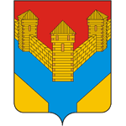

Муниципальное бюджетное
общеобразовательное учреждение
Затонновская основная
общеобразовательная школа
Илекского района
Оренбургской области
Улица Площадь 13,
461368
тел. 8 (35337) 25-111
E mail 5600021@ mail.ru

ПРИКАЗ

« Об утверждении программы воспитания школы»

26.08.2022 г. № 41
дата приказа номер приказа

В целях реализации Федерального Закона от 31 июля 2020года №304-ФЗ «О внесении изменений в Федеральный закон «Об образовании Российской Федереации» по вопросам воспитания обучающихся», организации воспитательного процесса в МБОУ Затонновского ООШ,

ПРИКАЗЫВАЮ:
- Утвердить рабочую программу воспитания МБОУ Затонновская ООШ.
- Назначить ответственных за реализацию Программы воспитания МБОУ Затоннновская ООШ:
- Андарову А.С., заместителя директора;
- классных руководителей 1-9 классов.
3. Ознакомить с утвержденными документами всех участников образовательного процесса.
4. Андаровой А.С., заместителю директора:
- обеспечить методическое сопровождение реализации Программы воспитания;
-рассмотреть на ШМО классных руководителей рабочие программы воспитания классов;
- разместить Программу воспитания на сайте до 01.09.2022г
- Контроль за исполнением приказа оставляю за собой.

Директор школы: 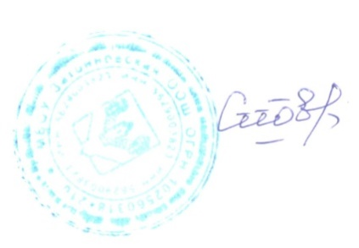 Сидорова Н.С.

